５章 平面図形 ワークシート６―１

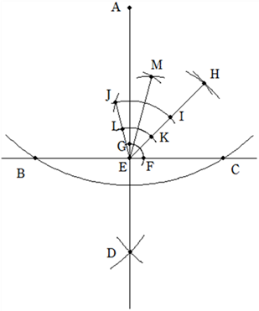
課題１
∠ＣＥＭ ＝ 75°
75°＝ 45°＋30°

【手順】
- Ａ～Ｄ 垂線 ∠ＡＥＣ＝90°

- Ｅ～Ｈ 角の二等分線 ∠ＨＥＣ＝45°

- Ｅ・Ｉ・Ｊ 正三角形 ∠ＩＥＪ＝60°

- Ｅ・Ｋ～Ｍ 角の二等分線 ∠ＩＥＭ＝30°

⑤ ∠ＣＥＭは，∠ＨＥＣと∠ＩＥＭの和

【作図の説明】
- 直線ＡＤは，直線ＢＣに対して（ （点Ａからおろした）垂線 ）だから，∠ＡＥＣは（ 90° ）

- 直線ＥＨは，∠ＡＥＣの（ 角の二等分線 ）だから， ∠ＨＥＣは（ 45° ）

- △ＥＩＪは（ 正三角形 ）だから， ∠ＩＥＪは（ 60° ）

- 直線ＥＭは，∠ＩＥＪの（ 角の二等分線 ）だから， ∠ＩＥＭは（ 30° ）

- ∠ＣＥＭは，∠ＨＥＣと∠ＩＥＭを（ 足した ）ものだから，

∠ＣＥＭ ＝ ∠ＨＥＣ＋∠ＩＥＭ＝（ 45° ）＋（ 30° ）
＝（ 75° ）

課題２
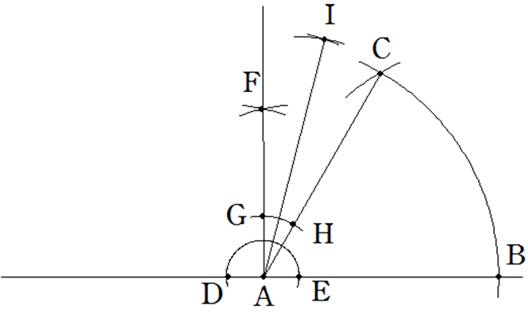
∠ＩＡＢ ＝ 75°
75°＝ 60°＋15°

【手順】
- Ａ～Ｃ 正三角形 ∠ＣＡＢ＝60°

- Ａ・Ｄ～Ｆ 垂線 ∠ＦＡＢ＝90°

- Ａ・Ｇ～Ｉ 角の二等分線 ∠ＩＡＣ＝15°

④ ∠ＩＡＢは，∠ＣＡＢと∠ＩＡＣの和

【作図の説明】
- 三角形ＡＢＣは（ 正三角形 ）だから，∠ＣＡＢは（ 60°）

- 直線ＡＦは，直線ＤＥ上の点Ａを通り直線ＤＥへ引いた（ 垂線 ）だから，∠ＦＡＢは（ 90°）

- ∠ＦＡＣは，∠ＦＡＢから∠ＣＡＢを（ ひいた ）ものだから，

∠ＦＡＣ＝∠ＦＡＢ－∠ＣＡＢ＝（ 90°）－（ 60°）
＝ （ 30°）
直線ＩＡは，∠ＦＡＣの（ 角の二等分線 ）だから，∠ＩＡＣは（ 15°）

- ∠ＩＡＢは，∠ＩＡＣと∠ＣＡＢを（ 足した ）ものだから，

∠ＩＡＢ＝∠ＩＡＣ＋∠ＣＡＢ＝（ 15°）＋（ 60°）
＝ （ 75°）

よくできた できた あまりできなかった できなかった
＊授業の内容は理解できましたか ４ ３ ２ １
＊今日の授業で分かったことを書いてください。

５章 平面図形 ワークシート６―２
課題３
∠ＨＥＪ ＝ 75°
75°＝ 45°＋ 30°
【手順】
- Ａ～Ｄ 垂直二等分線 ∠ＣＥＢ＝90°

- Ｅ～Ｈ 角の二等分線 ∠ＣＥＨ＝45°

- Ｅ・Ｉ・Ｊ 正三角形 ∠ＪＥＩ＝60°

- ∠ＣＥＪは，∠ＣＥＩから∠ＪＥＩを引いた差

⑤ ∠ＨＥＪは，∠ＣＥＨと∠ＣＥＪの和

【作図の説明】
- 直線ＣＤは，線分ＡＢの（ 垂直二等分線 ）だから，∠ＣＥＢは（ 90°）

- 直線ＥＨは，∠ＣＥＢの（ 角の二等分線 ）だから，∠ＣＥＨは（ 45°）

- △ＥＩＪは（ 正三角形 ）だから，∠ＪＥＩは（ 60°）

- ∠ＣＥＪは，∠ＣＥＩから∠ＪＥＩを（ 引いた ）ものだから，

∠ＣＥＪ＝∠ＣＥＩ－∠ＪＥＩ＝（ 90°）－（ 60°）
＝ （ 30°）

- ∠ＨＥＪは，∠ＣＥＨと∠ＣＥＪを（ 足した ）ものだから，

∠ＨＥＪ＝∠ＣＥＨ＋∠ＣＥＪ＝（ 45°）＋（ 30°）
＝ （ 75°）

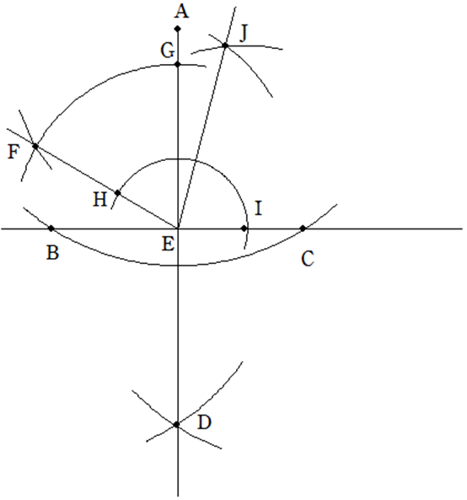
課題４
∠ＪＥＣ ＝ 75°
75 ＝ 150°÷ 2

【手順】
- Ａ～Ｄ 垂線 ∠ＡＥＢ＝90°

- Ｅ～Ｇ 正三角形 ∠ＦＥＡ＝60°

- ∠ＦＥＡ＋∠ＡＥＣ＝∠ＦＥＣ＝150°

- Ｅ・Ｈ～Ｊ 角の二等分線 ∠ＪＥＣ＝75°

【作図の説明】
- 線ＡＤは，直線ＢＣに対して（（点Ａからおろした）垂線）だから，∠ＡＥＢは（ 90°）

- △ＥＦＧは（ 正三角形 ）だから，∠ＦＥＡは（ 60°）

- ∠ＦＥＣは，∠ＡＥＢと∠ＦＥＡを（ 足した ）ものだから
∠ＦＥＣ＝∠ＦＥＡ＋∠ＡＥＣ＝（ 90°）＋（ 60°）
＝（ 150°）

- 直線ＥＪは，∠ＦＥＣの（ 角の二等分線 ）だから，∠ＪＥＣ＝（ 75°）

課題５
∠ＭＡＢ ＝ 75°
75°＝ 30°＋ 45°
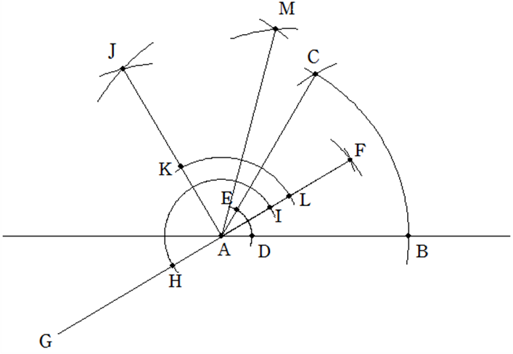
【手順】
- Ａ～Ｃ 正三角形 ∠ＣＡＢ＝60°

- Ａ・Ｄ～Ｆ 角の二等分線 ∠ＢＡＦ＝30°

- Ａ・Ｇ～Ｊ 垂線 ∠ＪＡＦ＝90°

- Ａ・Ｋ～Ｍ 角の二等分線 ∠ＭＡＦ＝45°

⑤ ∠ＭＡＢは，∠ＢＡＦと∠ＭＡＦの和

【作図の説明】
- △ＡＢＣは（ 正三角形 ）だから，∠ＣＡＢは（ 60°）

- 直線ＡＦは，∠ＣＡＢの（ 角の二等分線 ）だから，∠ＢＡＦは（ 30°）

- 直線ＧＦは直線ＡＦを延長した直線である。直線ＪＡは直線ＧＦ上の点Ａを通り，直線ＧＦに引いた（ 垂線 ）だから，∠ＪＡＦは（ 45°）

- 直線ＭＡは，∠ＪＡＦの（ 角の二等分線 ）だから，∠ＭＡＦは（ 45°）

- ∠ＭＡＢは，∠ＢＡＦと∠ＭＡＦを（ 足した ）ものだから，
∠ＭＡＢ＝∠ＢＡＦ＋∠ＭＡＦ＝（ 30°）＋（ 45°）
＝ （ 75°）

課題６
∠ＡＣＥ ＝ 75°
75°＝ 30°＋ 45°

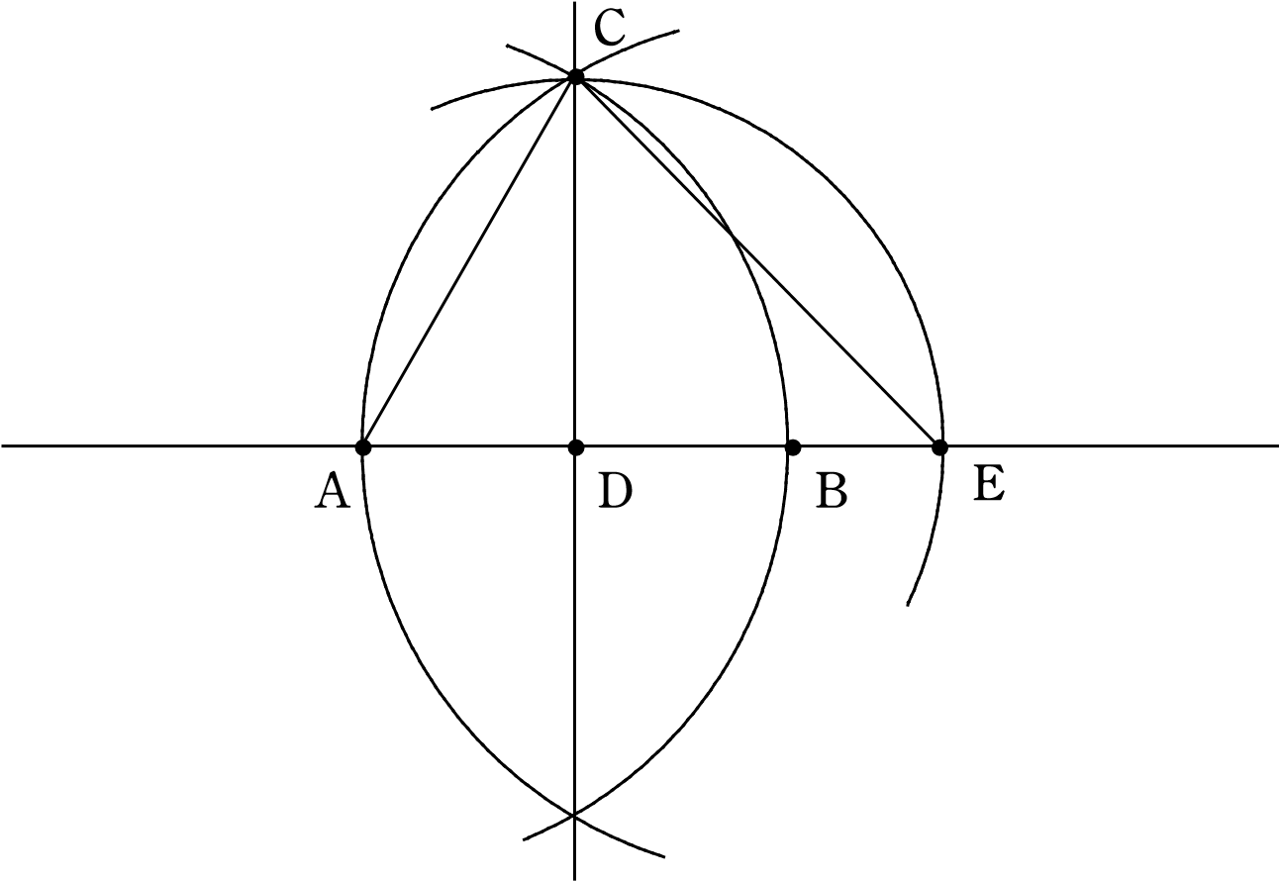

【手順】
- Ａ～Ｃ 垂直二等分線（ＡＢを半径とする円）
正三角形 ∠ＣＡＢ＝60°

- Ｃ～Ｅ 直角二等辺三角形 ∠ＣＥＤ＝45°

- △ＡＣＢにおいて ∠ＡＣＥ＝75°

【作図の説明】
- 直線ＣＤは，線分ＡＢの（ 垂直二等分線 ）で，
点Ｃは（ ＡＣ ）＝（ ＢＣ ）＝ ＡＢとなる点だから△ＣＡＢは（ 正三角形 ）である。よって，∠ＣＡＢは（ 60°）

- △ＣＤＢは，（ 直角二等辺三角形 ）だから，∠ＣＥＤは（ 45°）

- △ＣＡＥの３つの角の（ 和 ）は（ 180°）だから
∠ＡＣＥ＝180°―｛（ 30°）＋（ 45°）｝
＝（ 75°）

